实验三、密码锁

1 实验目的
基于撬锁报警工程，实现密码锁功能。

2 实验内容
1、打开“撬锁报警”工程。
2、编写代码，实现密码验证开锁。
3、编译工程，验证密码锁功能是否正确运行。

3 实验原理
主菜单状态机如下图所示，分别有显示菜单、等待再次按下“#”键、显示提示、输入开锁密码、睡眠、等待输入管理员密码6个状态。
显示菜单：显示主菜单界面；
等待再次按下“#”键：在“显示菜单”状态下，第一次按“#”键，则进入“等待再次按下‘#’键”；
等待输入管理员密码：在“等待再次按下‘#’键”状态下再次按下“#”键，则进入系统设置界面；
显示提示：当用户输入密码并按下“#”键后，显示成功或失败提示；
输入开锁密码：用户输入开锁密码；
睡眠：在其它状态下，一段时间没有操作，则进入睡眠。

在主菜单菜单中，由eventCallback()函数处理和分发底层驱动上报的事件，如下图所示。当触摸按键驱动、日期时间模块产生事件时，会调用菜单的eventCallback()函数，由eventCallback()对事件进行分发，如底层驱动上报“KEY_CONFIRM_EVENT”事件时，在eventCallback中调用onInputConfirm()函数，由该函数处理KEY_CONFIRM_EVENT事件。
在主菜单中，需要处理的触摸按键事件有：开始输入、输入文字、输入完成。
（1）开始输入
主菜单收到此事件时，表示用户刚开始输入密码，首先需要判断当前状态是否等待输入密码来进入系统设置，如果不是进入系统设置，则显示“输入密码”，然后重新开始超时检查，设置输入字符长度为0，并且清空密码输入显示。开始输入事件的处理流程如下图所示。
（2）输入文字
用触摸按键输入文字时，是一个字一个字地输入，所以输入文字事件的处理方式是：把输入的文字显示在屏幕上，并缓存到数组中，实现流程如下图所示：
（3）输入完成
在主菜单中，用户输入密码后，按下“#”键，表示输入完成，此时需要根据当前菜单的状态来做不同的处理。
睡眠：先显示主菜单，并切换到“等待再次按下“#”键”状态；
显示菜单：直接切换到“等待再次按下“#”键”状态；
等待再次按下“#”键：如果系统中有管理员用户，则切换状态到“等待输入管理员密码”状态，否则直接进入系统设置菜单；
等待输入管理员密码：如果管理员密码输入正确，则进入系统设置菜单，否则返回主界面；
输入开锁密码：检查密码是否正确，如果正确，则执行开锁，否则返回主界面；
输入完成事件的处理流程如下图所示：
为了实现触摸按键驱动事件的上报，还需要在eventManager中订阅底层驱动的事件。即在eventManager的registerEventCallback()中添加registerReadKeyCallback()函数，并且在unRegisterEventCallback()中添加unRegisterReadKeyCallback()函数。eventManager.c中的实现代码如下：
void registerEventCallback(OnEventCallback callback){
registerDateTimeCallback(callback);
registerReadKeyCallback(callback);
}
void unRegisterEventCallback(void){
unRegisterDateTimeCallback();
unRegisterReadKeyCallback();
}
最后，还需要在main函数中循环调用触摸按键驱动的keysProcess()函数。

4 实验步骤
- 使用Clion切换代码到“撬锁报警”版本。
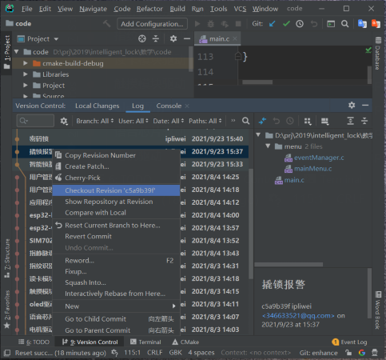
- 启动IAR集成开发环境，选择【File】->【Open Workspace】，打开该工程，如下图：
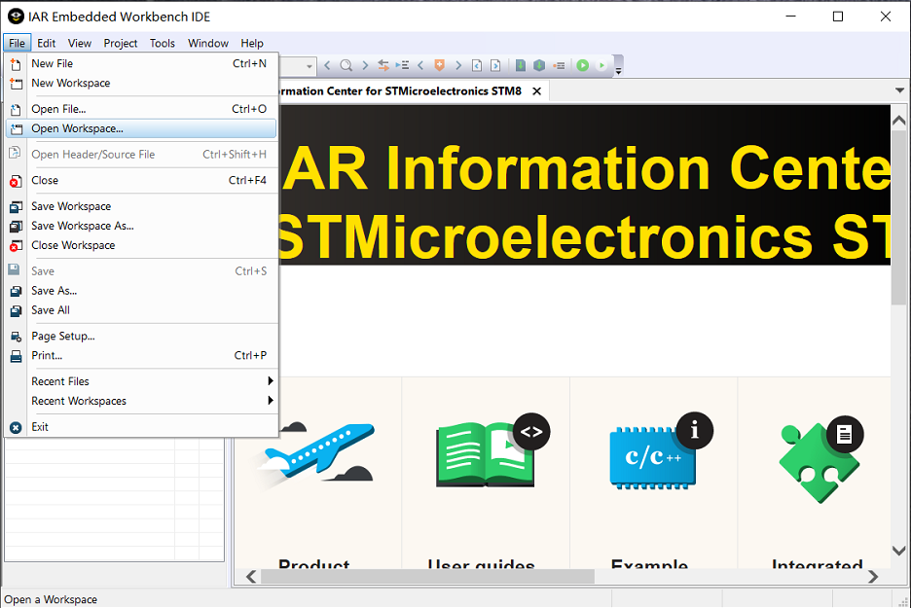
- 修改addUser.c，完成增加用户菜单显示和按键响应。
UserT userToEdit;
static unsigned char menuStatus = RESUME;
static void showMenu(unsigned char userType) {
userToEdit.id = getAvailableUserId();
if (userToEdit.id == 0xff) {
menuStatus = SHOW_TIPS;
showTips(USER_DB_FULL);
return;
}
clear_screen();
playSound(SOUND_INPUT_PASSWORD, 0);
if (userType == USER_ADMIN) {
display_GB2312_string(0, 0, "添加管理员用户", 0);
} else if (userType == USER_GENERAL) {
display_GB2312_string(0, 0, "添加普通用户", 0);
} else {
menuStatus = SHOW_TIPS;
showTips(INVALID_USER_TYPE);
return;
}
char strBuf[20];
sprintf(strBuf, "用户ID:%d", userToEdit.id);
display_GB2312_string(0, 2, (unsigned char *)strBuf, 0);
display_GB2312_string(0, 4, "密码类型:", 0);
oledLineInit(40, 6);
display_GB2312_string(0, 6, "密码:", 0);
}

void onAddUserMenuCreate(unsigned char type) {
menuStatus = RESUME;
initNewUser(&userToEdit);
userToEdit.type = type;
showMenu(type);
registerEventCallback(eventCallback);
restartTimeOutChecking();
}

static void finish(void) {
unRegisterEventCallback();
cancelTimeOutChecking();
}

static void onInputStart(void) {
userToEdit.passWord.type = TYPE_KEY;
userToEdit.passWord.length = 0;
memset(userToEdit.passWord.text, 0, PASSWORD_LENGTH);
OLED_Clear_line(4);
display_GB2312_string(0, 4, "密码类型:", 0);
display_GB2312_string(72, 4, passwordTypeMap[userToEdit.passWord.type], 0);
OLED_Clear_line(6);
oledLineInit(40, 6);
display_GB2312_string(0, 6, "密码:", 0);
}

static void onInputChar(unsigned char c) {
restartTimeOutChecking();
if (userToEdit.passWord.length > (PASSWORD_LENGTH - 1))return;
userToEdit.passWord.text[userToEdit.passWord.length] = c;
userToEdit.passWord.length++;
oledLineAppendChar(c);
}

static void onInputConfirm(void) {
restartTimeOutChecking();
if (menuStatus != RESUME)return;
if (userToEdit.passWord.length == 0) {
menuStatus = SHOW_TIPS;
showTips(PASSWORD_ERROR);
return;
}
saveUser(&userToEdit);
menuStatus = SHOW_TIPS;
showTips(ADD_USER_SUCCESS);
playSound(SOUND_OPERATION_SUCCESS, 0);
}
- 修改deleteUser.c，完成删除用户菜单和按键响应。
static unsigned char userId = 0;
static unsigned char userSelect = 0;//0:取消；1：删除
static unsigned char menuStatus = RESUME;
static void showMenu(unsigned char select) {
clear_screen();
display_GB2312_string(0, 0, "删除用户", 0);
unsigned char strBuf[10];
sprintf((char *)strBuf, "用户ID：%d", userId);
display_GB2312_string(0, 2, strBuf, 0);

display_GB2312_string(0, 6, "取消", !select);
display_GB2312_string(95, 6, "删除", select);
}

void onDeleteUserCreate(unsigned char id) {
menuStatus = RESUME;
userId = id;
showMenu(0);
registerEventCallback(eventCallback);
restartTimeOutChecking();
}

static void finish(void) {
unRegisterEventCallback();
cancelTimeOutChecking();
}

void onDeleteSuccess(void){
menuStatus = SHOW_TIPS;
showTips(DELETE_USER_SUCCESS);
}

static void onInputConfirm(void) {
restartTimeOutChecking();
if(menuStatus != RESUME)return;

if(userSelect == 0){
finish();
onUserManageMenuCreate();
return;
} else if(deleteUserById(userId) == 0){
onDeleteSuccess();
playSound(SOUND_DELETE_USER_SUCCESS, 0);
}
}

static void onInputChar(unsigned char c) {
restartTimeOutChecking();
switch (c) {
case '2'://向上
break;

case '4'://向左
userSelect = 0;
showMenu(userSelect);
break;

case '6'://向右
userSelect = 1;
showMenu(userSelect);
break;

case '8'://向下
break;
}
}
- 修改editUser.c，完成编辑用户菜单和按键响应。
static UserT userToEdit;
static unsigned char menuStatus = RESUME;
static void showMenu(void) {
clear_screen();
char strBuf[20];
playSound(SOUND_INPUT_PASSWORD, 0);
display_GB2312_string(0, 0, "编辑用户", 0);
sprintf(strBuf, "用户ID:%d", userToEdit.id);
display_GB2312_string(0, 2, (unsigned char *)strBuf, 0);
display_GB2312_string(0, 4, "密码类型:", 0);
display_GB2312_string(72, 4, passwordTypeMap[userToEdit.passWord.type], 0);
displayPassword(6, userToEdit.passWord.type, userToEdit.passWord.text, userToEdit.passWord.length);
}

void onEditUserCreate(unsigned char id) {
menuStatus = RESUME;
memcpy(&userToEdit, getUserById(id), sizeof(UserT));
showMenu();
registerEventCallback(eventCallback);
restartTimeOutChecking();
}

static void finish(void) {
unRegisterEventCallback();
cancelTimeOutChecking();
}

static void onInputStart(void) {
userToEdit.passWord.type = TYPE_KEY;
userToEdit.passWord.length = 0;
memset(userToEdit.passWord.text, 0, PASSWORD_LENGTH);
OLED_Clear_line(4);
display_GB2312_string(0, 4, "密码类型:", 0);
display_GB2312_string(72, 4, passwordTypeMap[userToEdit.passWord.type], 0);
OLED_Clear_line(6);
display_GB2312_string(0, 6, "密码:", 0);
oledLineInit(40, 6);
}

static void onInputChar(unsigned char c) {
restartTimeOutChecking();
if (userToEdit.passWord.length > (PASSWORD_LENGTH - 1))return;
userToEdit.passWord.text[userToEdit.passWord.length] = c;
userToEdit.passWord.length++;
oledLineAppendChar(c);
}

static void onInputConfirm(void) {
restartTimeOutChecking();
if (menuStatus != RESUME)return;
if (userToEdit.passWord.length == 0) {
menuStatus = SHOW_TIPS;
showTips(PASSWORD_ERROR);
return;
}
saveUser(&userToEdit);
menuStatus = SHOW_TIPS;
showTips(EDIT_USER_SUCCESS);
playSound(SOUND_OPERATION_SUCCESS, 0);
}
- 修改userList.c，完成用户列表菜单和按键响应。
static unsigned char userIdList[MAX_USER_COUNT] = {0};
static unsigned char usersCount = 0;
static unsigned char menuStatus = RESUME;
static unsigned char userSelect = 0;

static void showMenu(unsigned char id) {
if (usersCount == 0) {
menuStatus = SHOW_TIPS;
showTips(USER_LIST_EMPTY);
playSound(SOUND_USER_LIST_EMPTY, 0);
return;
}

clear_screen();
displayChar('>', 0, (id % 4) * 2, 0);
unsigned char i, start = id / 4 * 4, end = usersCount - 1, strBuf[20];
if ((end - start) >= 4) {
end = start + 3;
}

for (i = start; i <= end; i++) {
sprintf((char *)strBuf, "ID:%d %s", userIdList[i], getUserById(userIdList[i])->type == USER_ADMIN ? "管理员":"");
display_GB2312_string(16, (i - start) * 2, strBuf, 0);
}
}

void onUserListCreate(void (*nextMenu)(unsigned char c)) {
onNextMenuCreate = nextMenu;
menuStatus = RESUME;
userSelect = 0;
getUsersIndexList(userIdList, &usersCount);
showMenu(0);
registerEventCallback(eventCallback);
restartTimeOutChecking();
}

static void finish(void) {
unRegisterEventCallback();
cancelTimeOutChecking();
}

static void onInputConfirm(void) {
restartTimeOutChecking();

if (menuStatus != RESUME || usersCount == 0) {
return;
}
finish();
onNextMenuCreate(userIdList[userSelect]);
}

static void onInputChar(unsigned char c) {
restartTimeOutChecking();
switch (c) {
case '2'://向上
if (userSelect > 0)userSelect--;
showMenu(userSelect);
break;

case '4'://返回
finish();
onSystemSettingsCreate();
break;

case '6'://确认
onInputConfirm();
break;

case '8'://向下
if (usersCount == 0)return;
if (userSelect < (usersCount - 1))userSelect++;
showMenu(userSelect);
break;
}
}
- 修改userManageMenu.c，完成用户管理菜单和按键响应。
static unsigned char userSelect = 0;
static void showMenu(unsigned char selected) {
clear_screen();
switch (selected) {
case 0:
playSound(SOUND_ADD_GENERAL_USER, 0);
break;

case 1:
playSound(SOUND_ADD_ADMIN_USER, 0);
break;

case 2:
playSound(SOUND_EDIT_USER, 0);
break;

case 3:
playSound(SOUND_DELETE_USER, 0);
break;
}
displayChar('>', 0, selected * 2, 0);
display_GB2312_string(16, 0, "添加普通用户", 0);
display_GB2312_string(16, 2, "添加管理员", 0);
display_GB2312_string(16, 4, "编辑用户", 0);
display_GB2312_string(16, 6, "删除用户", 0);
}

void onUserManageMenuCreate(void) {
userSelect = 0;
showMenu(0);
registerEventCallback(eventCallback);
restartTimeOutChecking();
}

static void finish(void) {
unRegisterEventCallback();
cancelTimeOutChecking();
}

static void onInputConfirm(void) {
cancelTimeOutChecking();
switch (userSelect) {
case 0://添加普通用户
onAddUserMenuCreate(USER_GENERAL);
break;

case 1://添加管理员用户
onAddUserMenuCreate(USER_ADMIN);
break;

case 2://编辑用户
onUserListCreate(onEditUserCreate);
break;

case 3://删除用户
onUserListCreate(onDeleteUserCreate);
break;
}
}

static void onInputChar(unsigned char c) {
restartTimeOutChecking();
switch (c) {
case '2'://向上
if (userSelect > 0)userSelect--;
showMenu(userSelect);
break;

case '4'://返回
finish();
onMainMenuCreate();
break;

case '6'://确认
onInputConfirm();
break;

case '8'://向下
if (userSelect < 3)userSelect++;
showMenu(userSelect);
break;
}
}
- 修改mainMenu.c，在onInputStart()函数中实现开始输入密码：
static void onInputStart(void) {
if (menuStatus != WAIT_PASSWORD_FOR_SETTING) {
menuStatus = INPUT_UNLOCK_PASSWORD;
clear_screen();
display_GB2312_string(0, 0, "输入密码", 0);
}
restartTimeOutChecking();
inputLength = 0;
oledLineInit(0, 2);
}
- 修改mainMenu.c，在onInputChar()函数中实现输入密码：
static void onInputChar(unsigned char c) {
restartTimeOutChecking();
oledLineAppendChar(c);
inputBuf[inputLength] = c;
if (inputLength < (MAX_INPUT_LENGTH - 1)) {
inputLength++;
}
}
- 修改mainMenu.c，在onInputConfirm ()函数中处理输入确认事件：
static void onInputConfirm(void) {
restartTimeOutChecking();
switch (menuStatus) {
case SLEEP:
onMainMenuCreate();
case RESUME:
menuStatus = WAIT_ENTER_SETTING_MODE;
break;
case WAIT_ENTER_SETTING_MODE:
if (hasAvailableAdmin()) {
clear_screen();
display_GB2312_string(0, 0, "请输入管理员密码", 0);
oledLineInit(0, 2);
menuStatus = WAIT_PASSWORD_FOR_SETTING;
} else {
finish();
onSettingMenuCreate();
}
break;
case WAIT_PASSWORD_FOR_SETTING:
if (CHECK_PASSWORD_FAIL == checkIsAdminPassword(0, TYPE_KEY, inputBuf, inputLength)) {
menuStatus = SHOW_TIPS;
showTips(PASSWORD_ERROR);
playSound(SOUND_FAIL1, 0);
} else {
finish();
onSettingMenuCreate();
}
break;
case INPUT_UNLOCK_PASSWORD:
if (checkAuth(0, TYPE_KEY, inputBuf, inputLength) == 0) {
menuStatus = SHOW_TIPS;
showTips(PASSWORD_ERROR);
} else {
unlockDoor();
onMainMenuCreate();
}
break;
}
}
- 修改mainMenu.c，实现checkAuth()函数，用于检查输入的密码是否正确：
static unsigned char checkAuth(unsigned char id, unsigned char type, unsigned char *pPassword, unsigned char length) {
if (checkPassword(id, type, pPassword, length) != CHECK_PASSWORD_FAIL) {
flashLedByIndex(GREEN_LED_INDEX);
return 1;
}
playSound(SOUND_FAIL1, 0);
flashLedByIndex(RED_LED_INDEX);
return 0;
}
- 修改eventManger.c，实现订阅触摸按键事件：
void registerEventCallback(OnEventCallback callback){
registerDateTimeCallback(callback);
registerDoorCallback(callback);
registerReadKeyCallback(callback);
}

void unRegisterEventCallback(void){
unRegisterDateTimeCallback();
unRegisterDoorCallback();
unRegisterReadKeyCallback();
}
- 修改main函数，加入按键任务处理。
void main(void) {
systemInit();
initSystemParameters();

//按住开门按键开机，则恢复出厂设置
if(GPIO_ReadInputDataBit(GPIOA,GPIO_Pin_7)==0){
loadFactoryConfig();
clear_screen();
display_GB2312_string(16, 0, "恢复出厂成功", 0);
Delay_ms(1000);
}

onMainMenuCreate();
printf("init ok\r\n");

while (1) {
dateTimeProcess();
doorProcess();
keysProcess();
if(isSleepMode() && isNoRunningTasks()){
sleep();
}
}
}
- 编译并烧写程序到实验平台。

5 实验结果
返回主界面，点击两次“#”键，进入设置菜单，如下图所示。
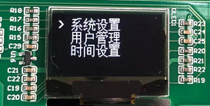
按“2”和“8”键上下选择菜单，选择“用户管理”并按一次“#”键，进入用户管理菜单，如下图所示。
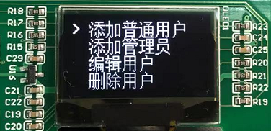
选择“添加普通用户”，按一次“#”键，进入添加普通用户菜单，如下图所示。
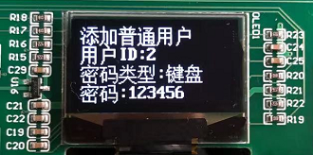
输入密码后，按一次“#”键，添加用户完成，如下图所示。
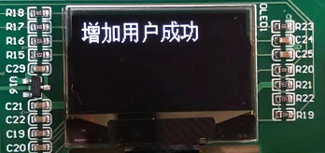
返回主菜单，输入刚刚添加的用户密码，如下图所示。
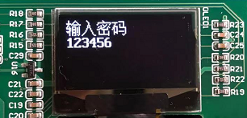
按一次“#”键，如果密码正确，则系统自动执行一次开锁动作。

